重安全 促培训 保质量--吉林大学第二医院疫情防控下 住培工作纪实

阳春三月，万物复苏，本是春暖花开踏青好时节，但一场新冠肺炎疫情突然袭来，无情地肆虐在东北大地。作为首批国家住培基地，我院积极按照上级的要求和部署，在配合做好疫情防控工作的同时，精心抓好住培工作。
生命至上，安全重于一切
2022年3月11日，鉴于长春市近期出现多点散发新冠确诊病例，为有效控制疫情扩散蔓延，结合市疫情防控指挥部发布《关于做好全市三轮核酸检测工作有关事项的通告》“机关居家办公，企事业单位停止运营。停止一切非必要流动”要求，结合工作实际，我院充分研判当前长春疫情防控形势，迅速启动学生疫情防控紧急预案，并制定我院《住院医师疫情期间暂行管理方案》。通过电话、接龙等形式，做好学员流调排查，强化各专业基地责任管理，督促其密切追踪学员动态，掌握学员健康状况，发布学员日报告要求，做好每日学生健康安全打卡和核酸检测工作。开展新冠肺炎疫情防控知识线上培训，指导学员做好各项防护工作，不信谣、不造谣、不传谣，不发布和传播不实信息，保持通信畅通。
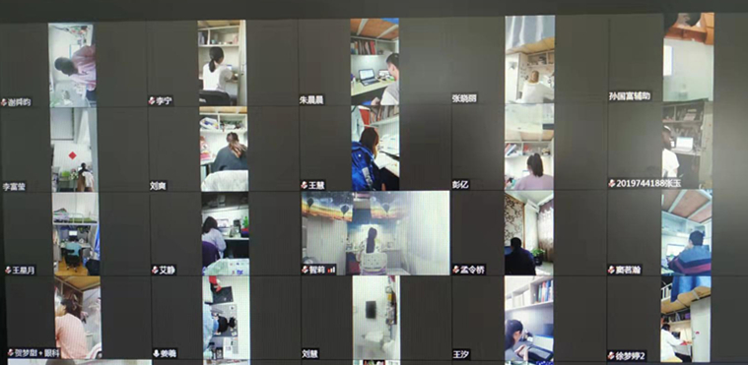
图片一 开展新冠肺炎疫情防控知识线上培训
关心关爱，重视学员心理状态
当前，疫情发展的严峻形势，对住培学员的培训、生活均造成了一定影响。为切实做好关心关爱学员，掌握学员心理状态情况，住培管理老师在线召开腾讯会议，了解目前学员心理状态、遇到的困难等。通过线上各年级班委和住培学员党员视频会，侧面掌握其他人员心理状况、真实想法，全面分析当前学生心理状态，综合考虑学生的思想顾虑，以对学生关心关爱为根本出发点，协调解决各种实际问题。同时，吉林大学积极开展心理辅导与咨询，延长辅导咨询时间，预防和减轻疫情所致的心理困顿，构建心理健康防线，有效稳定了学员的情绪，充分保障了学生的身心健康与安全。
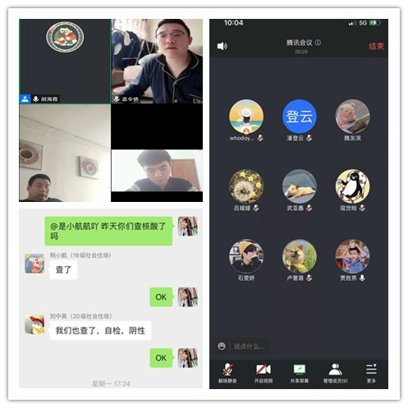
图片二 关心关爱，了解掌握学员心理状态

停课不停学，开启线上教学课堂
疫情就是命令，防控就是责任！作为住培学员，现在虽然无法奔赴一线，但要在自己的岗位上坚守阵地，持续学习，争取成为一名合格的住院医师，面对疫情，所有线下课程取消的现状，为保障培训质量，秉承“停课不停学”原则，我院各专业基地克服困难，优质师资在保证完成抗“疫”任务的同时，精心安排，制定课表，开启线上教学课堂。
执业医师考试辅导篇
为进一步做好执业医师考试辅导工作，调动其学习热情，推进住培质量的持续改进，自2022年2月21日起，由我院教师培训团队--临床基本能力与素质培训团队开启每周三次面授辅导课程，现因疫情原因，改为利用“腾讯会议+学习通+录屏”等多种形式线上进行，保证执业医师辅导不间断。
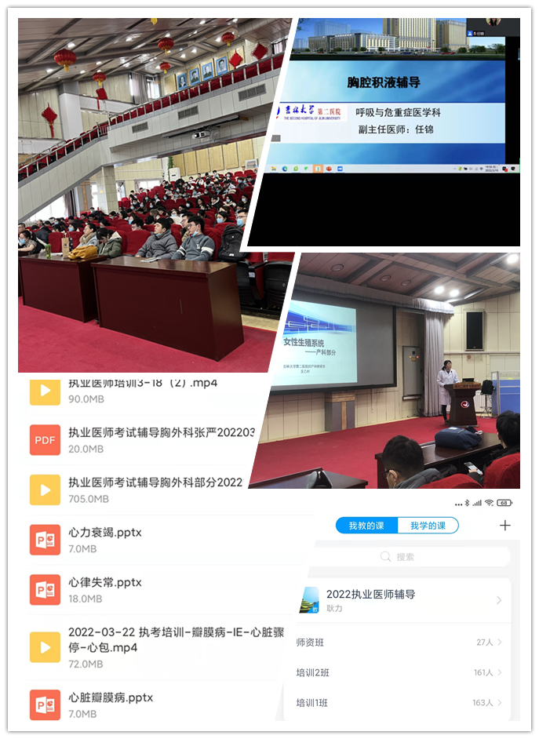
图片三 执业医师线下+线上辅导缩影
日常教学活动学习篇
疫情无情，师生有情！我院优秀教师团队在院领导的统筹部署下，以网上在线授课互动平台为依托，探索小讲课、教学查房、疑难病例讨论等日常教学活动多形式建设，促进思政交叉融合，保证日常教学活动有序进行。
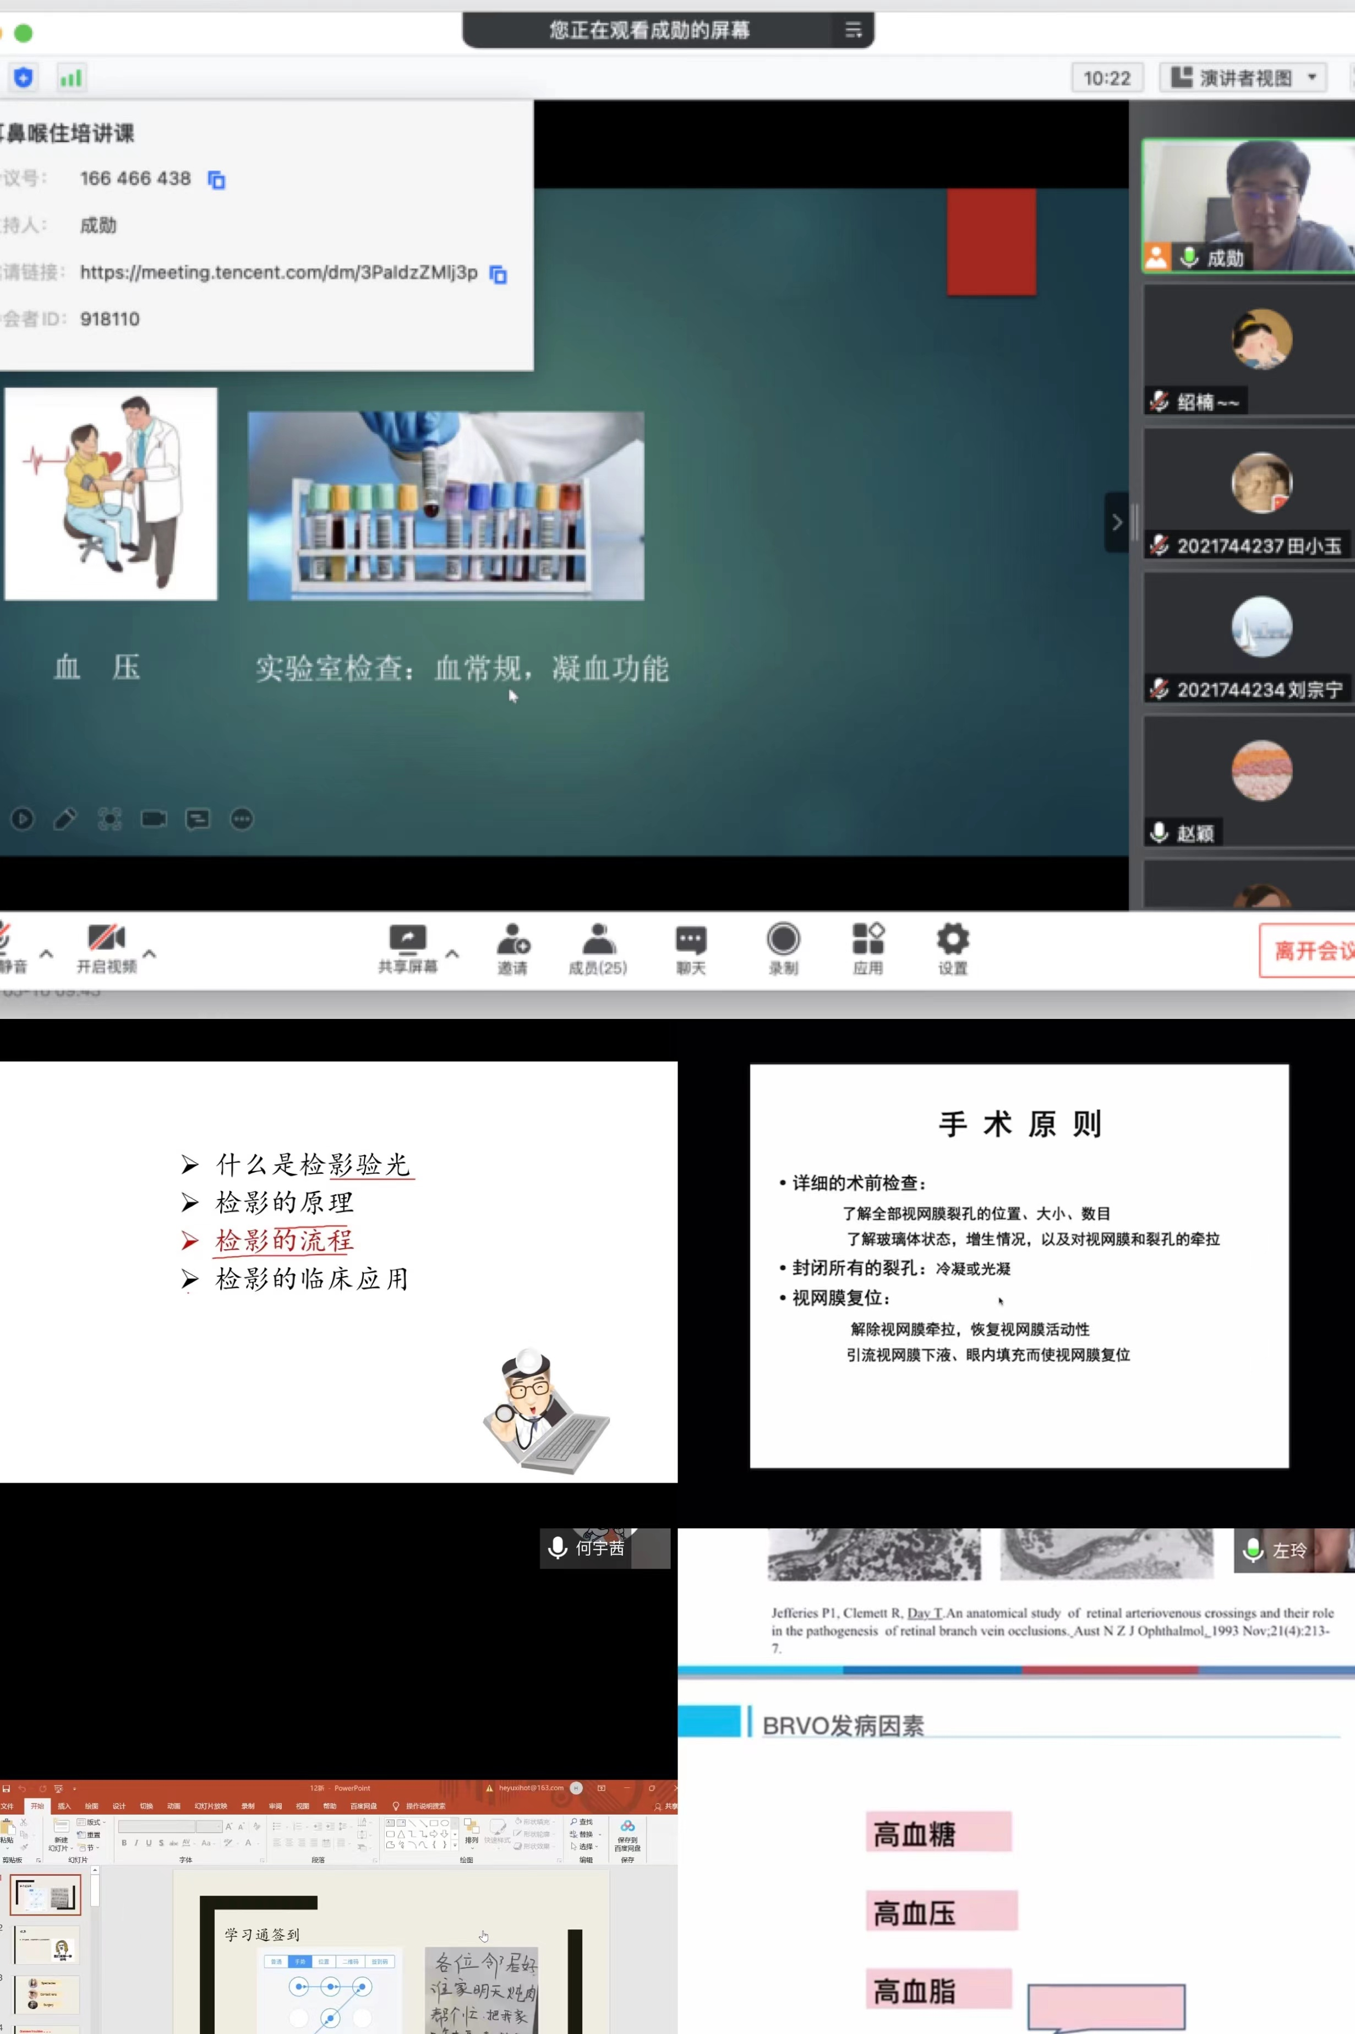
图片四 耳鼻喉科、眼科线上小讲课活动
结业考试培训篇
3月，2022年住培结业报名工作已然开始，为指导和帮助住培学员备战结业考核，顺利结业。我院线上召开结业考核考前动员会，向各专业基地和学员传达国家有关住培结业考试只考一次的政策，解读新版结业实践技能考核大纲。督促各专业基地要对学员进行有针对性的线上培训，通过做题、重点知识讲解、错题分析等方式逐步提高学员理论知识水平。确保结业培训有的放矢，取得实效。
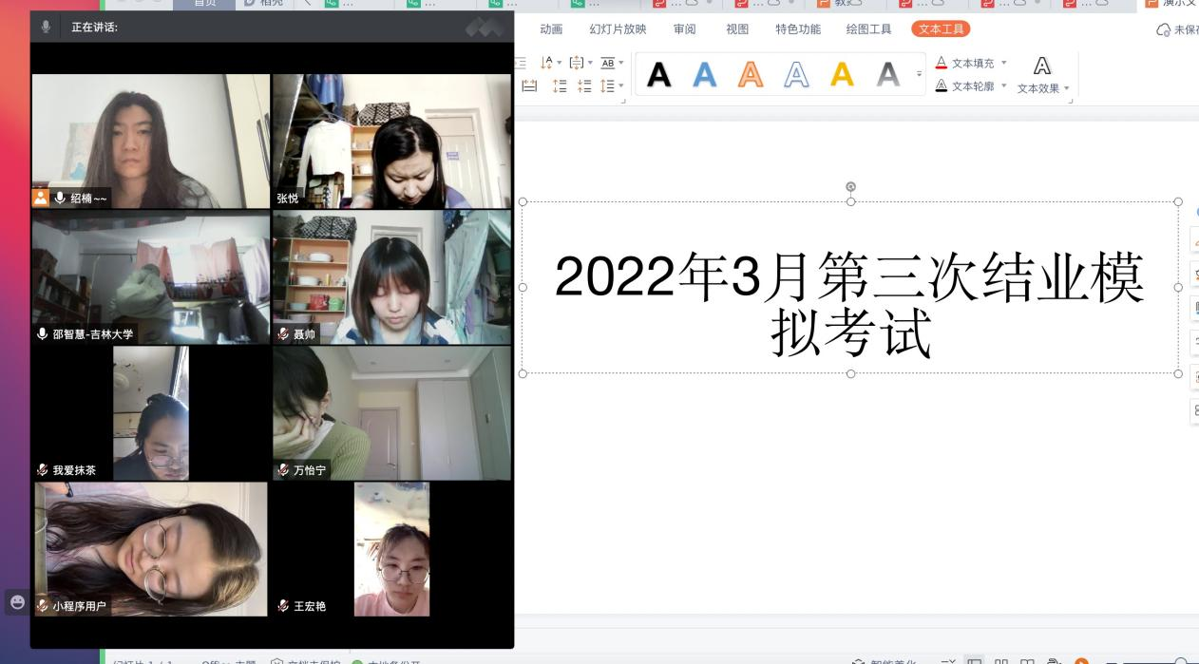
图片五 组织开展结业模拟考试
确立目标，自主学习篇
在启动网络授课之后，通过对学生的心理疏导，使学生能够更好地适应网络学习环境。我院住培生根据课表安排能够积极主动进行网络课程的学习，在按时完成日常制定安排的学习课程之外，发挥主观能动性，针对自身在学习、实践中遇到的问题，制定了有针对性的自主学习计划。在疫情防控期间，我院住培生利用医院提供的学习平台进行习题练习，利用医院微信群，增加了彼此之间的联系，对自己的学习成果和遇到的问题进行讨论。不同科室的住培生能够有针对性的学习自己专业相关理论知识。突如其来的疫情既是考验，又是锻炼，部分住培生通过在个人社交平台上利用所学知识进行防疫知识宣传，为疫情防控贡献着自己的力量。
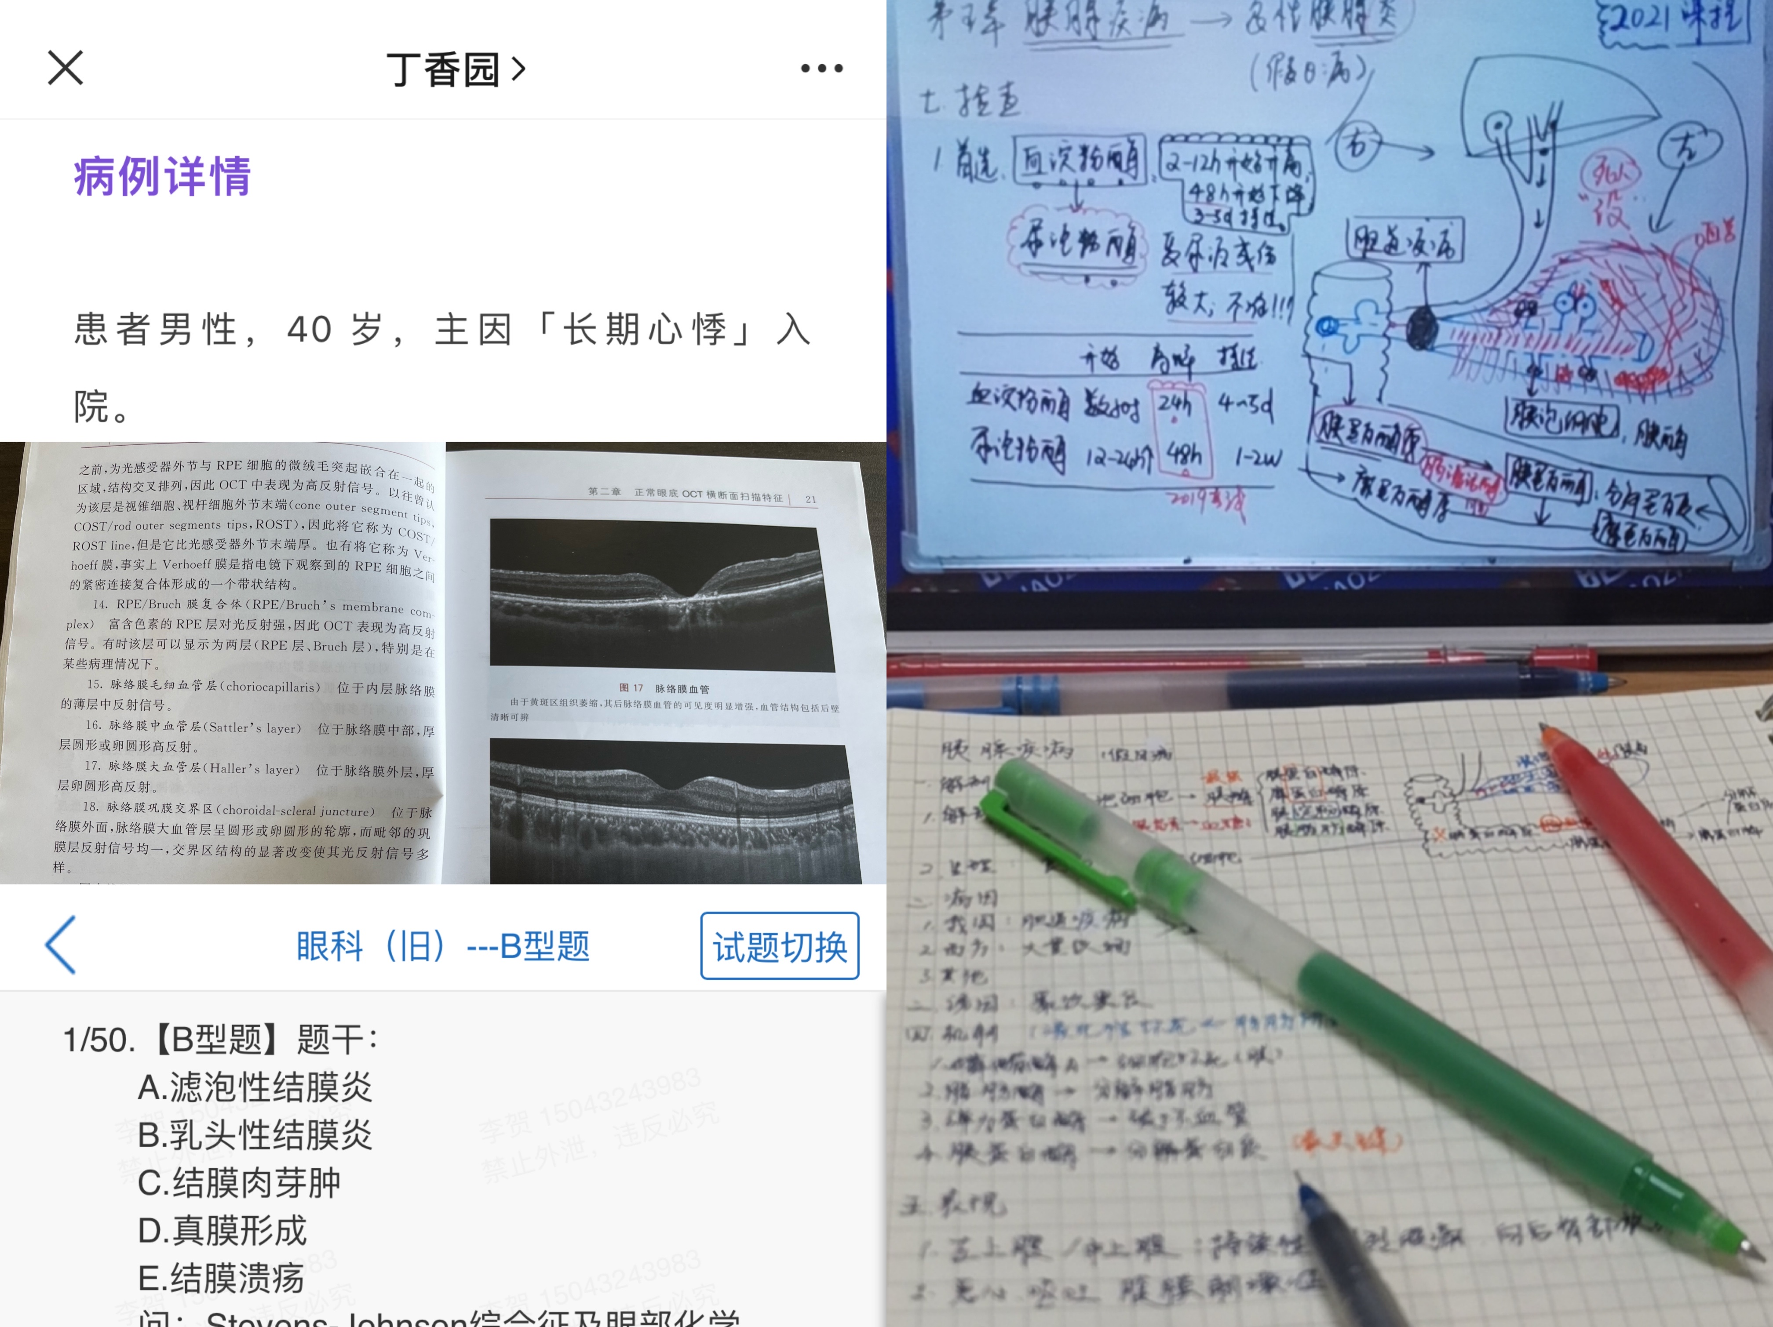
图片六 学生通过各种渠道进行自主学习
前线抗“疫”战斗不止，后方学习脚步不停。我院一直以来高度重视培训质量，始终坚持“以问题为出发点，以结果为导向，以岗位胜任力为核心”的培训理念，严把出口入口关，注重培训过程管理，创新教学管理模式，为住培工作持续发展打下坚实基础。
面对疫情，住培学员坚守防疫和学习两阵地，坚持两个阵地两手抓：一方面唯有努力学习，扎实打好理论基础，增强知识储备力量，丰富病例救治经验，才能有资格、有能力奔赴前线，才能成为一名合格的医务工作者！另一方面要积极主动参与抗疫工作，履行医者职责，要做好随时听从上级调配和安排的准备，召之即来，来之能战，战之必胜！

